ПРАВИТЕЛЬСТВО РОССИЙСКОЙ ФЕДЕРАЦИИ
ФЕДЕРАЛЬНОЕ ГОСУДАРСТВЕННОЕ АВТОНОМНОЕ
ОБРАЗОВАТЕЛЬНОЕ УЧРЕЖДЕНИЕ
ВЫСШЕГО ПРОФЕССИОНАЛЬНОГО ОБРАЗОВАНИЯ
«НАЦИОНАЛЬНЫЙ ИССЛЕДОВАТЕЛЬСКИЙ УНИВЕРСИТЕТ
ВЫСШАЯ ШКОЛА ЭКОНОМИКИ»
Факультет Компьютерных наук
Домашнее Задание финальное
по дисциплине "Продвинутый SQL"
Отчет выполнил: Очиров Алдар Александрович
Магистратура, курс 1 группы МИНДА251
направления: Инженерия данных
Москва 2026
Я выбрал темой расширения - набор специфичных для России утилит для работы со строками. Более подробное описание самих утилит можно найти в архиве в файле README.md
Демонстрация в скриншотах
Доступные команды
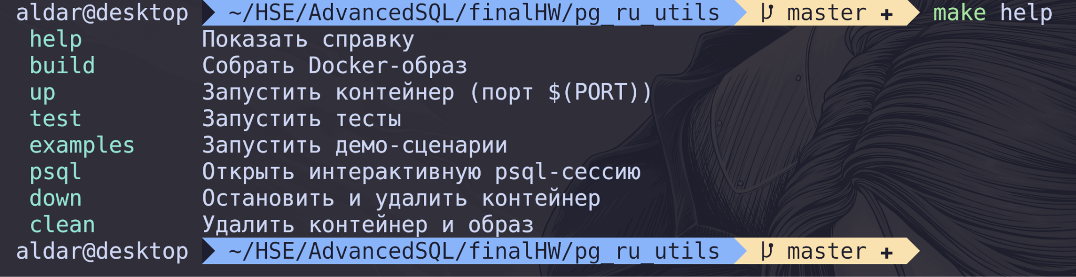
Сборка образа
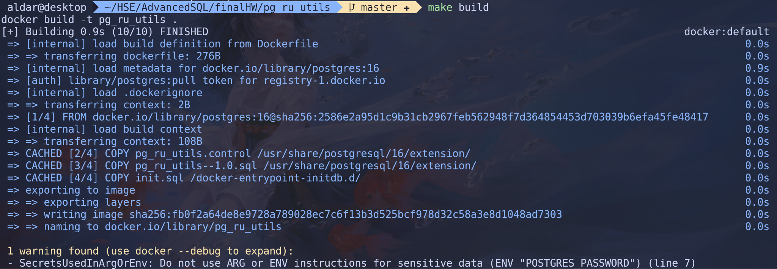

Поднятие контейнера и прогон тестов
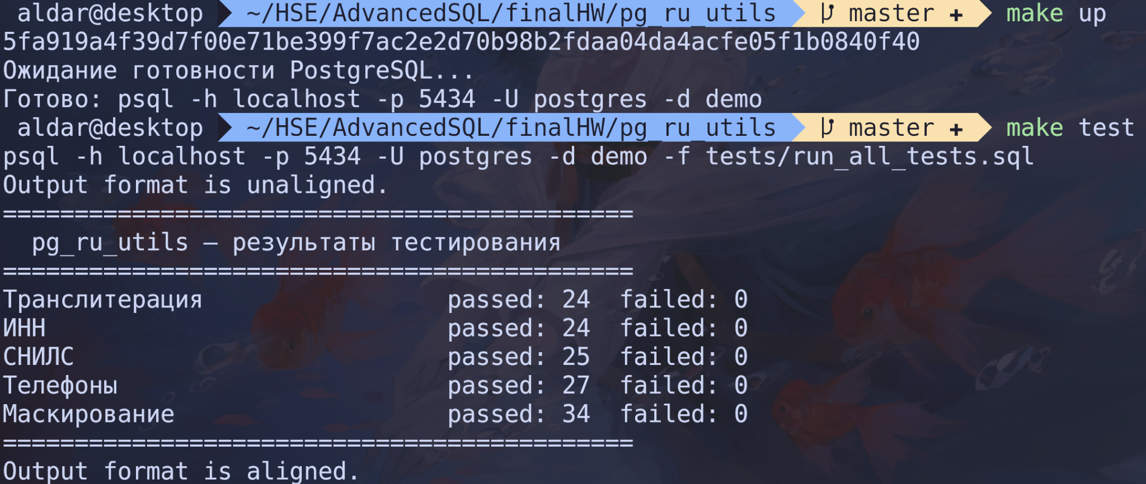
Примеры работы расширения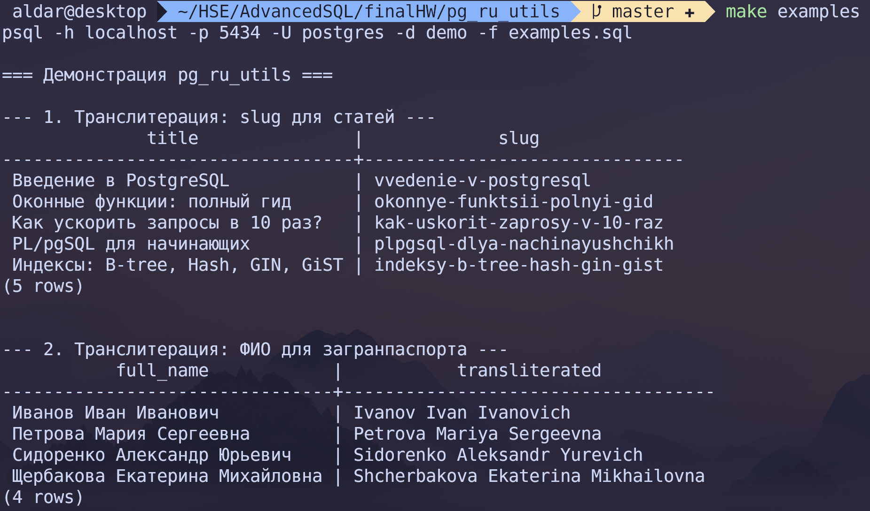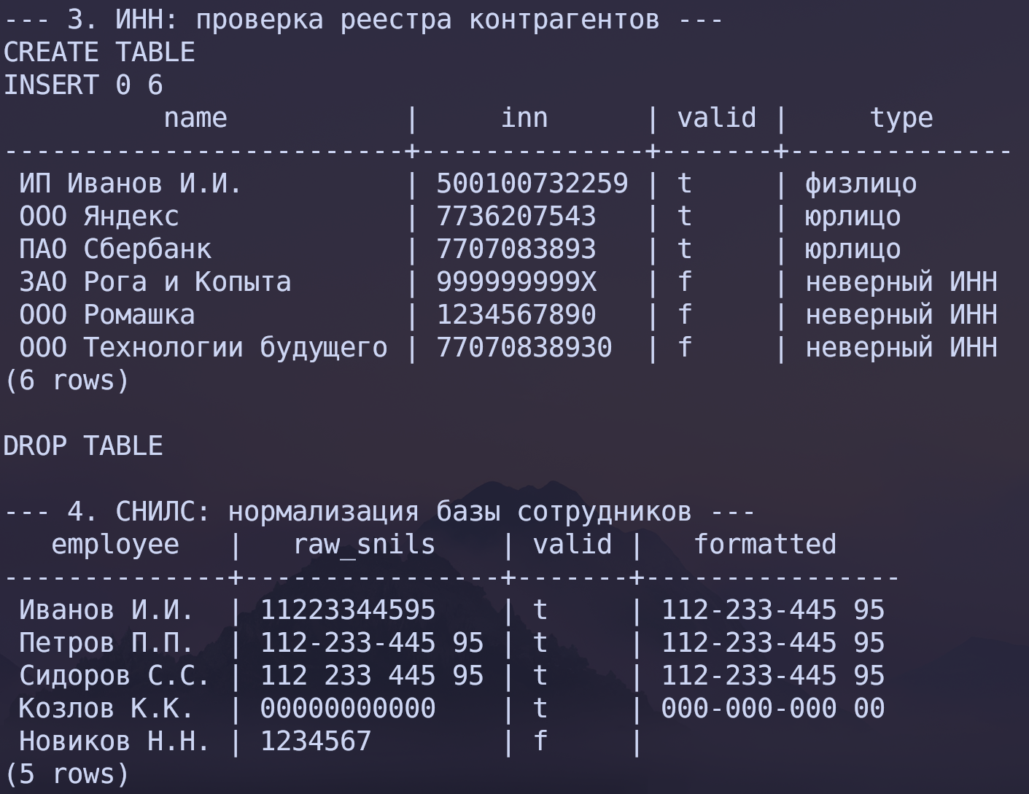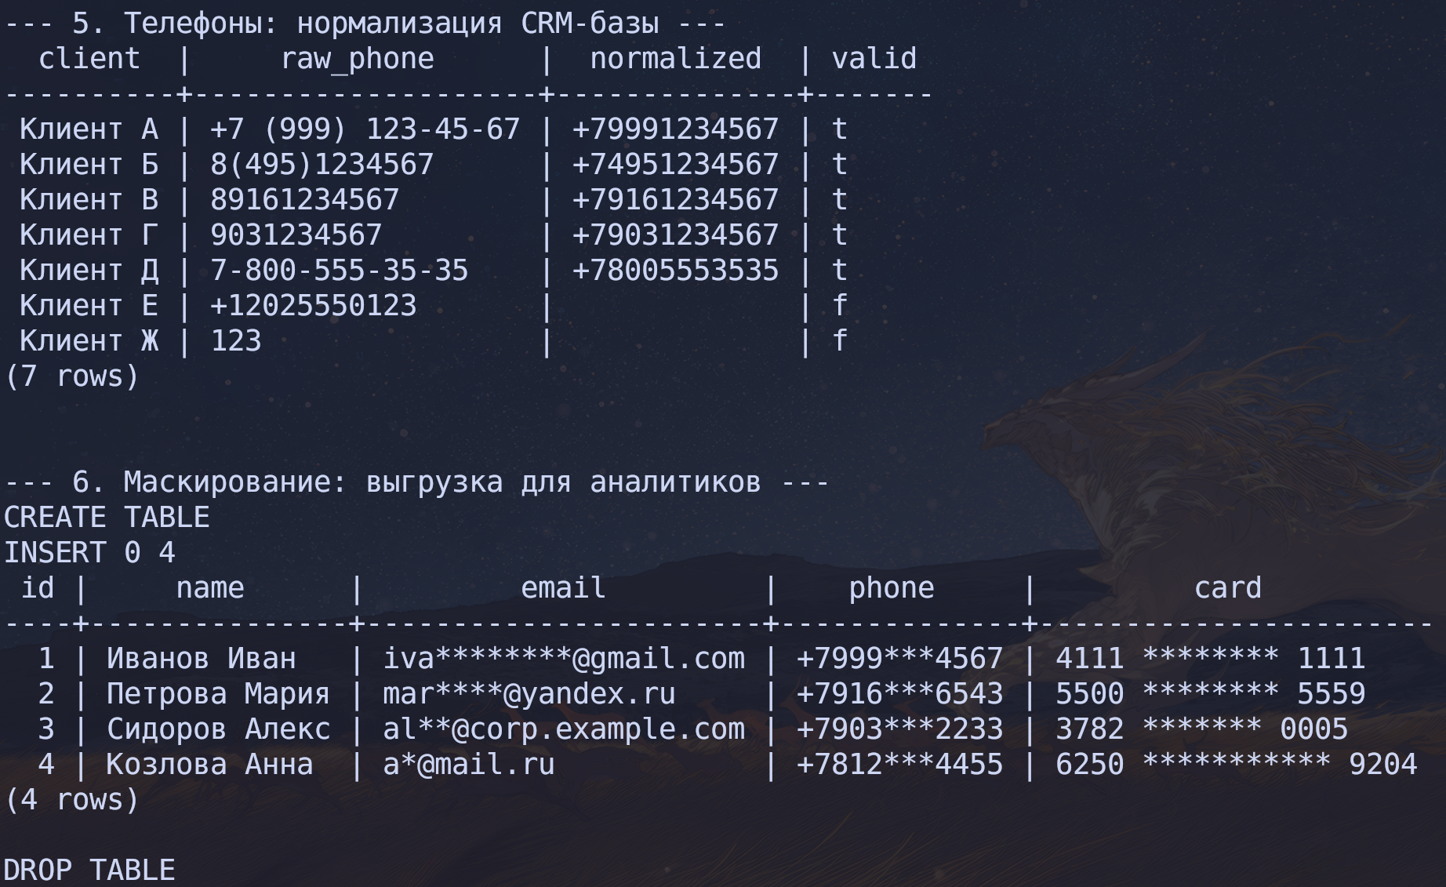
Открытие psql в контейнере с установленным расширением, удаление контейнера, удаление контейнера с удалением образа
